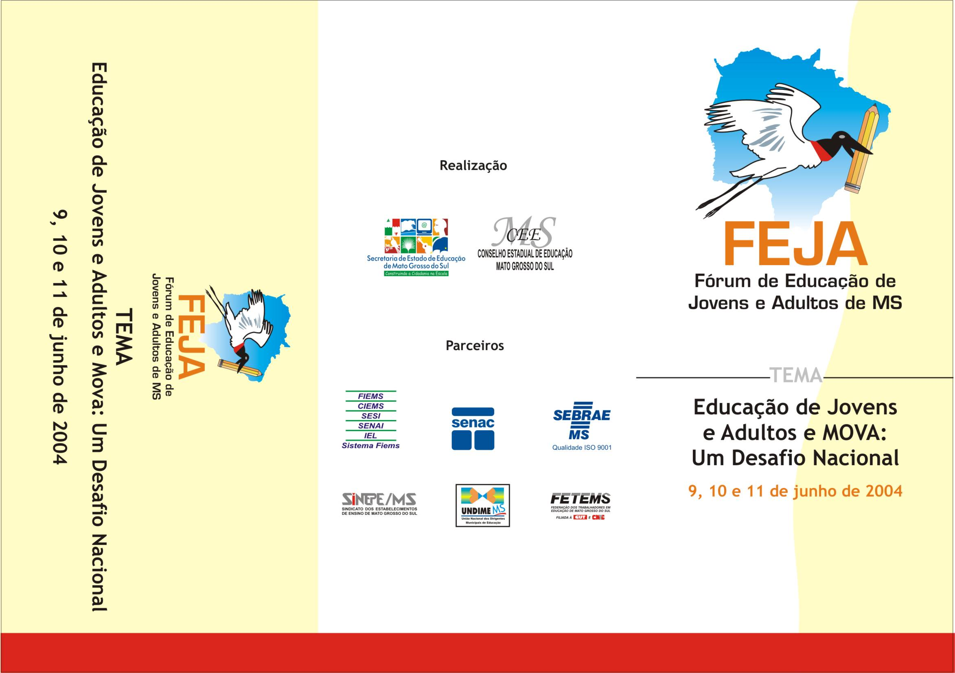
I COLÓQUIO DO FÓRUM DE EDUCAÇÃO DE JOVENS E ADULTOS - FEJA/MS

“JOVENS E ADULTOS EM AÇÃO”

DATA: 25/04

LOCAL: UCDB

HORÁRIO: 8h ás 15h

PUBLICO ALVO: Profissionais que trabalham na EJA

Nº. DE VAGAS: 100 vagas

TAXA DE INSCRIÇÃO: 10 (dez) reais

Oficinas:
- Incentivo a Leitura e a Escrita para EJA
- Recursos e Técnicas Didáticas para a EJA

Informações pelos telefones: (67)3318-2231 ou 2277 - Fax (67)3318-2283 ou e-mail: forumejams@yahoo.com.br . Profª. Jane da Silva – Coordenadora Geral do FEJA/MS ou Profª. Marina Saldanha – Secretária do FEJA/MS

REALIZAÇÃO: FEJA/MS & UCDB

